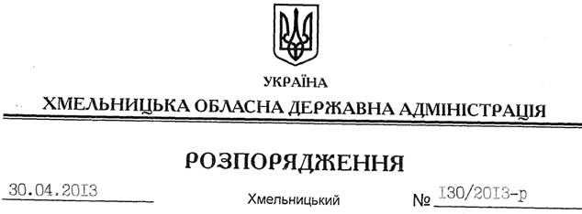

Про внесення змін до розпорядження голови обласної державної адміністрації від 05.09.2011 № 345/2011-р

Відповідно до статей 6, 13 Закону України “Про місцеві державні адміністрації”, постанови Кабінету Міністрів України від 09.04.2012 № 335 “Про внесення змін у додатки 1 і 2 до Порядку проведення оцінки результатів діяльності Ради міністрів Автономної Республіки Крим, обласних, Київської та Севастопольської міських державних адміністрацій”, враховуючи зміни у проведенні та організації статистичних спостережень:
Внести зміни до розпорядження голови обласної державної адміністрації від 05 вересня 2011 року № 345/2011-р “Про запровадження проведення оцінки результатів діяльності районних державних адміністрацій”, виклавши додаток до нього у новій редакції (додається).

Голова адміністрації В.Ядуха

